
Тест такмичење
– Задаци –
4. децембар, 2015
НЕ ПРЕЛАЗИТЕ на наредну страну пре него што чујете пиштаљку.
У супротнотном ћете бити кажњени.

1. Имате 10 минута да прочитате “ПРАВИЛА ТАКМИЧЕЊА”, “УПУТСТВА ЗА ТАКМИЧЕЊЕ ”и “УПУТСТВО ЗА КАЛКУЛАТОР ”на странама 1 - 3.

2. НЕ ПОЧИЊИТЕ писати одговоре пре зука за“СТАРТ”!
У супротнотном ћете бити кажњени.

ПРАВИЛА ТАКМИЧЕЊА

- НЕ СМЕТЕ имати ниједну личну ствар у соби за такмичење осим личне медицине.
- Морате да седнете на за вас обележено место
- Проверите сав прибор (хемијска, калкулатрор, дигитрон) обезбеђен од организатора.
- НЕ ПОЧИЊИТЕ са радом пре звучне објаве “СТАРТА”.
- Током израде НИЈЕ дозвољено напуштање просторије осим у случају опасности и тада ћете бити спроведени од стране супервизора или волонтера.
- НЕ смете да ометате друге такмичаре. Ако требате помоћ подигните руку и сачекајте да дође супервизор.
- НЕ дискутујте о задацима. Морате остати за вашим столом до завршетка такмичења чак и ако сте завршили ваш рад.
- На крају такмечења “СТОП”. НЕ пишите ништа у лист за одговре после тога. Спремите задатак, лист за одговоре и прибор (оловка, калкулатор, бележница) уредно на столу. НЕ напуштајте собу пре него што ваши листови за одговоре не буду преузети.

УПУТСТВА ЗА ТАКМИЧЕЊЕ
1. Након звука “СТАРТ” имате 3сата за израду задатака.
2. Користите САМО оловку добијену од организатора (не графитна оловка).
3. САДА упишите ваше име, код, Земљу и потпис на ваш лист за одговоре (једна страна). Подигните руку ако немате лист за одговоре.
4. Прочитајте сваки задатак пажљиво и означите ваш одговор на листу за одговоре користећи крст, као на примеру. Постоји само један тачан одговор за сваки задатак.
Пример : (A) је ваш одговор.
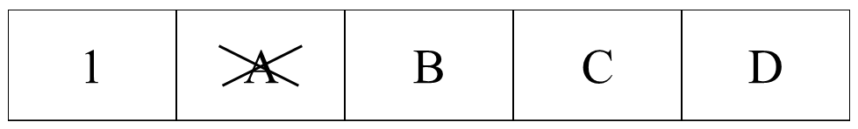
5. Ако хоћете да промените ваш одговор заокружите ваш први одговор а затим одзначите крстом нови одговор као на примеру. Можете извршити САМО ЈЕДНУ корекцију по питању.
Пример : (A) је ваш први одговор а (D)је ваш коначан одговор.
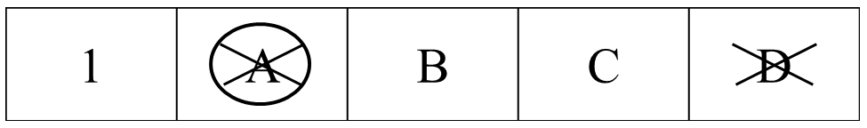
6. Само ће лист за одговоре бити оцењиван. Пре писања одговора у лист за одговоре користите приложени блок.
7. Правила бодовања
Тачан одговор : + 1 поен
Погрешан одговор : − 0.25 поена
Без одговора : Без поена
8. Укупан број питања је 30. Проверите да ли имате коплетан скуп питања. (24 стране, стране 5 – 28). Подигните руку ако сте видели да вам недостаје неко питање.

УПУТСТВА ЗА КАЛКУЛАТОР

1. Укључивање: Притисни .
2. Искључивање: Притисни  .
3. Брисање података: Притисни .
4. Сабирање, одузимање, множење и дељење
Пример 1) $45+\frac{285}{3}$
45  285  3 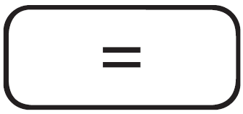 140.
Пример 2) $\frac{18+6}{15-8}$
 18 6  15  8 3.428571429
Пример 3) $42×\left(-5\right)+120$
42  5  120 -90.
42 5 120 -90.
5. Експонент
Пример 1) ${8.6}^{-2}$
8.6  2 0.013520822
Пример 2) ${6.1 × 10}^{23}$
6.1 10 23 6.1 x 10²³
6. За брисање броја/функције ставите курсор на број/функцију коју желите избрисати и притисните . Ако се курсор налази на десном крају броја/функције има улогу бланк дугмета.

НЕ ПРЕЛАЗИТЕ на наредну страну пре него што чујете пиштаљку.
У супротнотном ћете бити кажњени.

[ ХЕМИЈА ]
Периодни систем приказује атомске бројеве и симболе атома.
1  H |  |  |  |  |  |  | 2  He
3  Li | 4  Be | 5  B | 6  C | 7  N | 8  O | 9  F | 10  Ne
11  Na | 12  Mg | 13  Al | 14  Si | 15  P | 16  S | 17  Cl | 18  Ar
19  K | 20  Ca | 31  Ga | 32  Ge | 33  As | 34  Se | 35  Br | 36  Kr

1.
У табели су дате некомплетне информације о неутралним атомима I и II.

Атом | I | II
Број протона |  | 7
Број неутрона | 7 | a
Број електрона | 7 | b
Масени број |  | 15

Шта је од наведеног тачно?
(A) a = 7
(B) b = 8
(C) Атомски (редни) број елемента I је 14.
(D) I и II су изотопи истог елемента.

2.
Који је тачан редослед смањивања јонског радијуса за Na⁺, Mg²⁺, O²⁻ и F⁻?
(A) Na⁺ > Mg²⁺ > F⁻ > O²⁻
(B) Mg²⁺ > Na⁺ > O²⁻ > F⁻
(C) O²⁻ > F⁻ > Na⁺ > Mg²⁺
(D) F⁻ > O²⁻ > Mg²⁺ > Na⁺

3.
Који од наредних молекула имају диполни момент различит од нуле?
(A) CO₂ (B) CCl₄ (C) C₂H₂ (D) H₂Se

4.
Брзина реакције је промена концентрације реактанта или производа са временом, и има јединицу M/s. Када брзина реакције зависи од n-тог степена концентрације реактанта [R]:
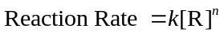
Брзина реакције
где је k константа брзине, тада се ради о реакцији n-тог реда. Наредни график приказује [R] у зависности од времена за хемијску реакцију R → P. (P означава производ реакције). М=mol/l.

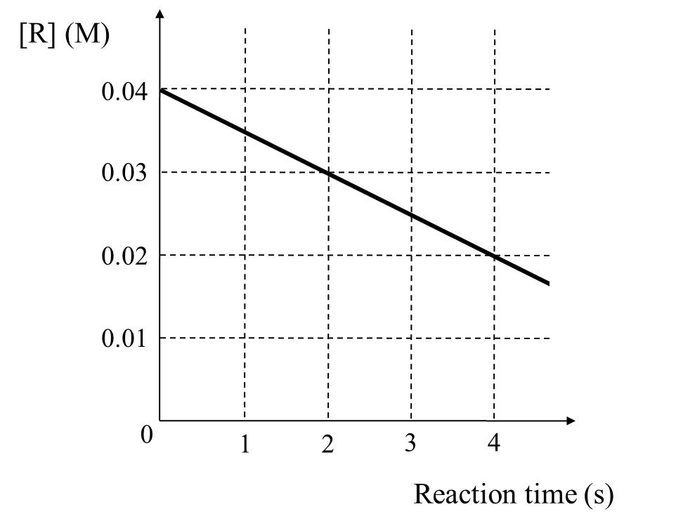
Време реакције

Шта је тачно од наведеног за ред реакције n и за јединице од k за реакцију R → P?
(A) 0, 1/s (B) 0, M/s (C) 1, 1/s (D) 1, M/s

5.
Гасовити угљоводоник X има густину 1.25 g/l на стандардним условима температуре и притиска (STP, 0 °C на 1 atm (101.3 kPa)). Колики је масени удео угљеника у једињењу? (Атомске масе угљеника и водоника су 12 и 1 g/mol, по реду, и 1mol гаса заузима запремину 22.4 l при 0 °C и 1 atm)
(A) 75 % (B) 80 % (C) 85.7 % (D) 92.3 %

6.
Која је од наведених електронских конфигурација тачна за најстабилнији јон алуминијума ?
(A) 1s²2s²2p⁶3s²
(B) 1s²2s²2p⁶
(C) 1s²2s²2p⁵3s¹
(D) 1s²2s²2p⁶3p²

7.
Стандардна енталпија стварања (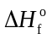) неке супстанције је промена енталпије када та супстанца настаје из елемената у најстабилнијем стању при притиску 1 atm. На енталпијском дијаграму су приказане енталпије једињења која садрже N и O. 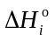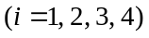су стандардне промене енталпија одговарајућих процеса на 25ºC.

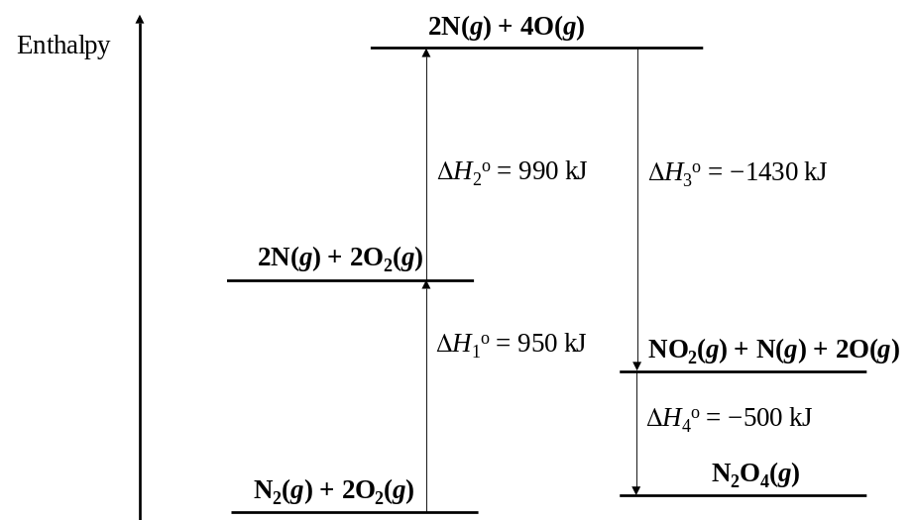
Енталпија

Колика је вредност за NO₂(g) на 25 ºC?
(A) 10 kJ/mol
(B) 510 kJ/mol
(C) −460 kJ/mol
(D) −1430 kJ/mol

8.
У табели су приказане константе дисоцијације (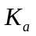) три хемијеска једињења на 25 °C.

Једињење | HF | CH₃COOH | HCN
 | 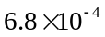 | 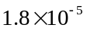 | 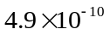

Који од одговора A до D наводи само тачне тврдње приказане у доњем оквиру?
(Претпоставите да је температура раствора константна 25 °C.)
- 0.1 M HCN(aq) је база.
- Вредност pH од 0.1 M HF(aq) је нижа од вредности pH од 0.1 M CH₃COOH(aq).
- Концентрација H⁺ је већа у раствору 1 M HCN(aq) него у 0.1M CH₃COOH(aq).
Превод: aq -водени раствор
(A) ① (B) ② (C) ①, ③ (D) ②, ③

9.
U-цев са полупропусном мембраном напуњена је са 2 l воде као на слици. Када се 0.1 mol супстанце X потпуно раствори у десном крају цеви ниво раствора X(aq) се подигне као што је приказано на слици II. (Само вода може проћи кроз мембрану)
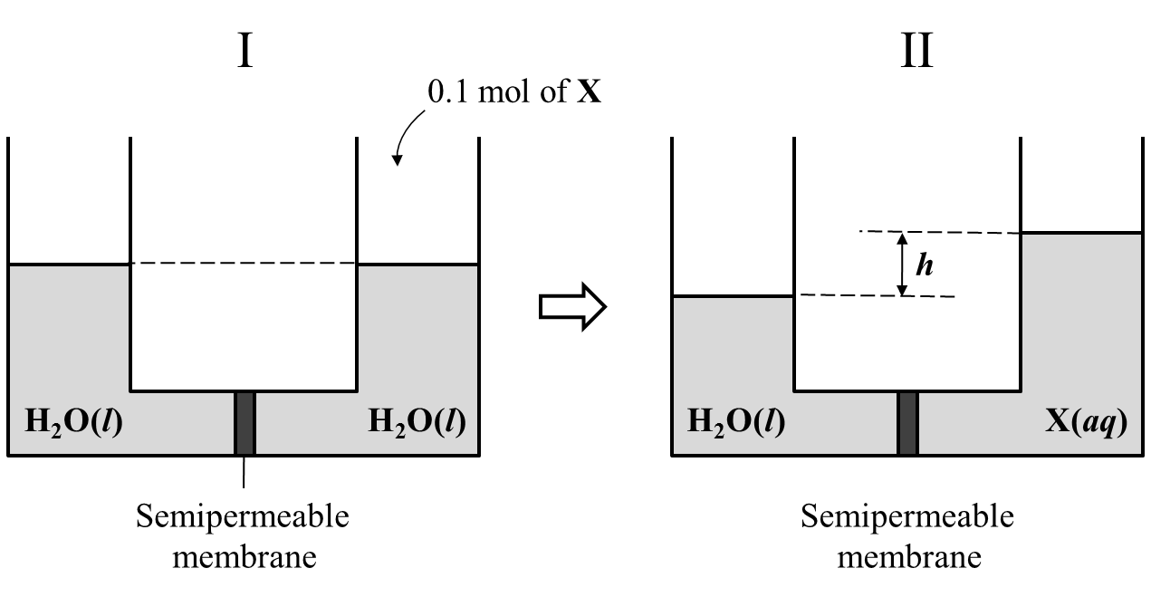
Полупропусна мембрана
Полупропусна мембрана
Која ће од наведених супстанција X дати h друго по величини?
(A) MgSO₄ (B) CH₃COOH (C) CaCl₂ (D) Шећер

10.
Гумени балони X и Y су испуњени или чистим гасом H₂ или чистим гасом Ne до истих запремина од 10 l. Након што су балони остављени на ваздуху 1 h, запремина балона се смањила и то тако да је балон X имао већу запремину од балона Y. (Претпоставите да су се притисак и температура одржавани сталним између t = 0 и t = 1 h.)
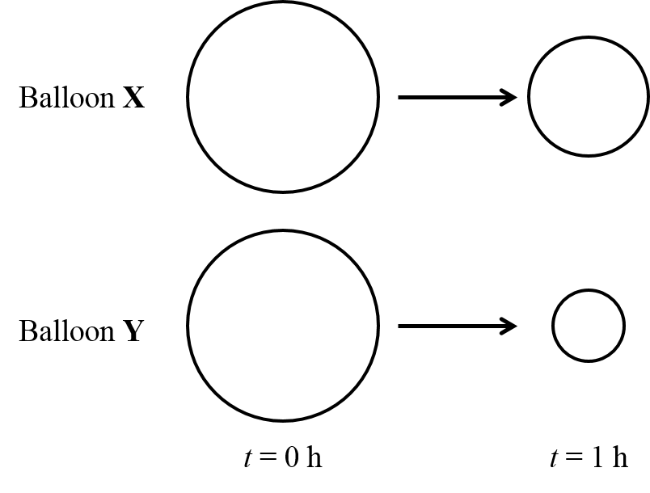
Балон Y
Балон Х
Који од одговора A до D наводи само тачне тврдње приказане у доњем оквиру?
- У t = 0 h, балон X садржи Ne.
- Притисак унутар балона X остаје константан упркос описаној промени.
- У t = 1 h, балон Y садржи смешу гасова.

(A) ① (B) ② (C) ①, ③ (D) ②, ③
[ ФИЗИКА ]

11.
Слепи миш (шишмиш) користи ултразвук за лов плена. Када мирује шишмиш емитује ултразвук фреквенције 82.5 kHz. Шишмиш прати лептира дуж x-осе. Брзине шишмиша и лептира су 9 m/s и 8 m/s, по реду. Шишмиш емитује и детектује талас одбијен од лептира. Брзина звука је 340 m/s.

Која је од наредних фреквенција најближа фреквенцији коју шишмиш детектује?
(A) 82.7 kHz (B) 82.8 kHz (C) 82.9 kHz (D) 83.0 kHz

12.
Лопта масе 1.0 kg бачена је хоризонтално брзином 10 m/s са ивице зграде висине 20 m. Док пада лопта се распада на два једнака дела без деловања спољашњих сила. Делови падају на тло истовремено у тачкама које су од зграде хоризонтално удаљене 10 m и R , по реду. Гравитационо убрзање је 10 m/s².
Колико је растојање R? Занемарити отпор ваздуха.

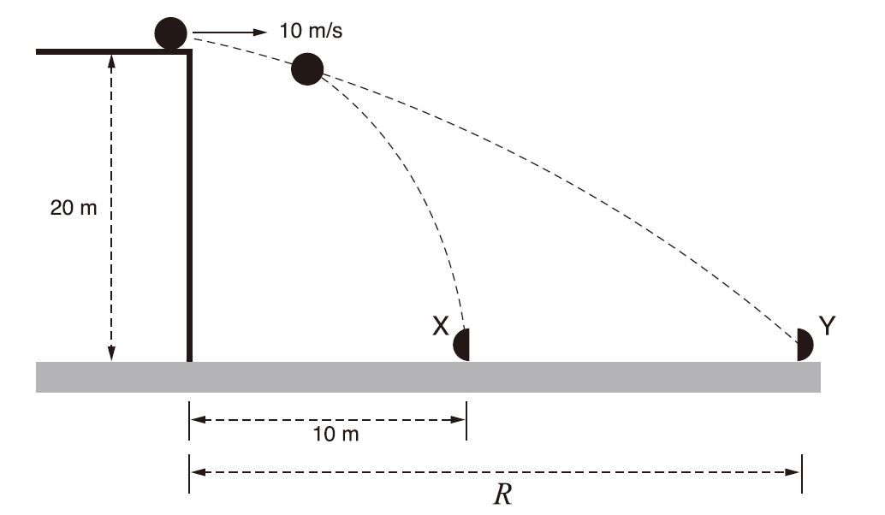

(A) 20 m (B) 30 m (C) 40 m (D) 50 m

13.
Лопта Х масе m креће се по стази без трења као на слици. Након што прође кружни део R, X се судара са другом лоптом Y, која има масу 2m и пре тога мирује. Након судара X и Y остају залепљени и крећу се заједно.
Колико је $\frac{K_{X}}{K_{XY}}$? ($K_{X}$ и $K_{XY}$ су кинетичке енергије лопте X непосредно пре судара и спојених XY након судара, по реду.)
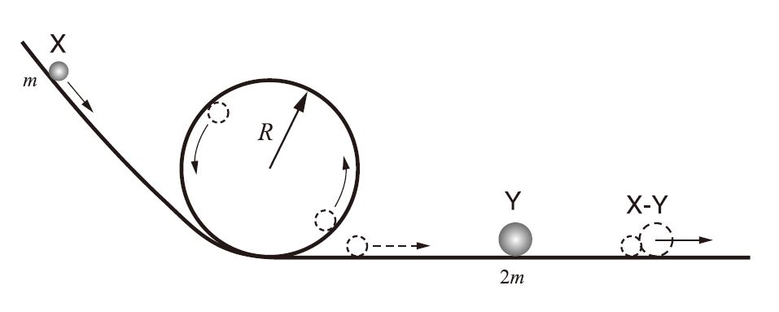
(A) 1 (B) 2 (C) 3 (D) 4

14.
Блок масе m је пуштен са једне ивице полусферне чаше полупречника R. Због трења се блок зауставља на дну полусфере након осциловања лево десно.
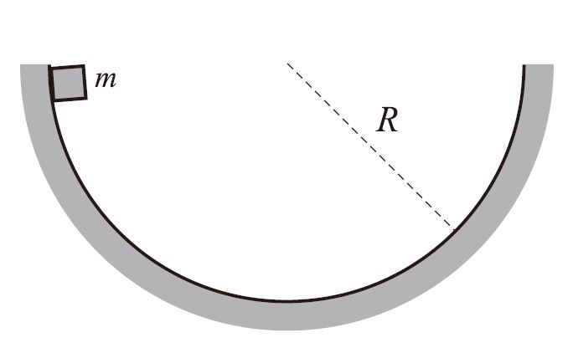
Колики рад при томе изврше гравитациона и нормална реакција подлоге?

 | Рад гравитационе силе | Рад нормалне реакције подлоге
(A) | 0 | 0
(B) | mgR | 0
(C) | 0 | mgR
(D) | mgR | mgR

15.
Цилиндар је подељен на два дела X и Y зидом од термички изолационог материјала који може да се креће без трења. X и Y садрже идеалан гас истих притисака P, запремина V и темпетатура T као што је приказано на слици. Након што температура X порасте на 3T, систем прелази у равнотежно стање. Температура Y остаје константна T (у току времена).

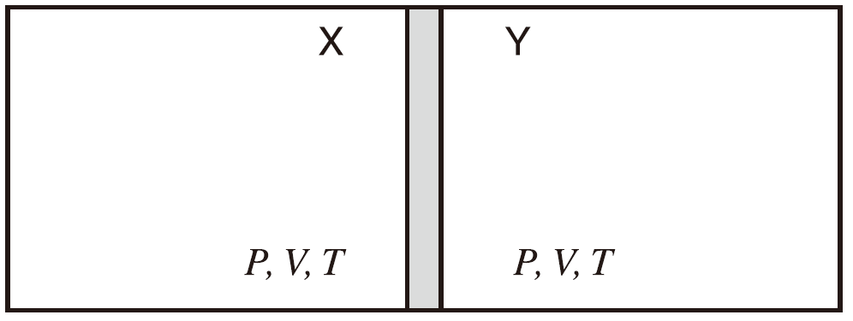

Колики је притисак гаса у Y у равнотежи након загревања?
(A) P (B) 1.5P (C) 2P (D) 3P

16.
Особа фотографише водене биљке у акваријуму камером са конвексног сочивом. Акваријум је напуњен водом индекса преламања $\frac{4}{3}$. Када су филм, сочиво и акваријум распоређени као на слици добија се јасан снимак биљке на филму.
Колика је жижна даљина конвексног сочива?

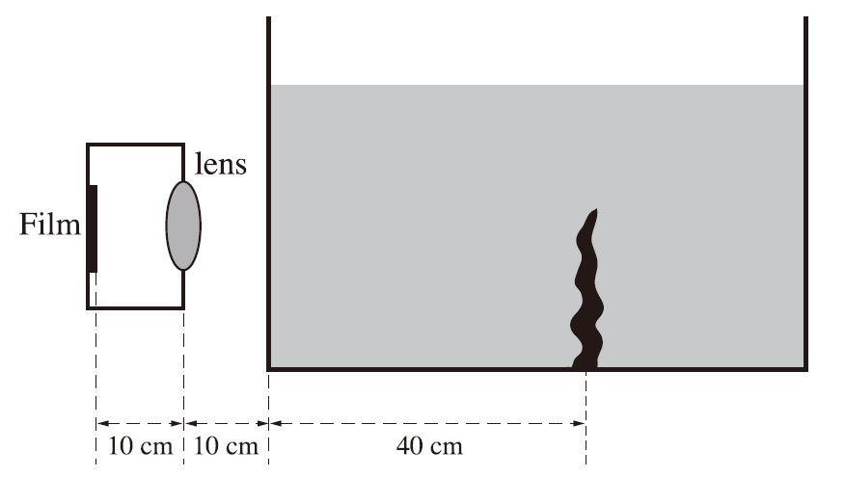
филм

сочиво
(A) 8 cm (B) $\frac{50}{6}$ cm (C) $\frac{110}{13}$cm (D) 9 cm

17.
Гледате дуж ивице посуде тако да врх посуде, супротно дно и очи леже на правцу (I). Висина посуде је H а ширина 2H. Док држите око у исто положају ваш друг напуни посуду прозирном течношћу индекса преламања n. Тада видите да новчић лежи у тачки A (II).

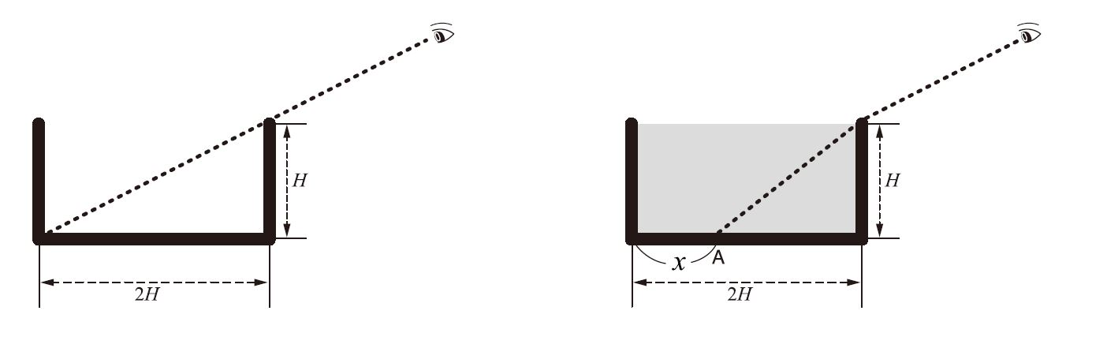
(I) (II)

Колико је x, растојање новчића од ивице посуде?
- $H \left(1-\frac{1}{\sqrt{3n^{2}-1}}\right)$
- $2H \left(1-\frac{1}{\sqrt{3n^{2}-1}}\right)$
- $H \left(1-\frac{1}{\sqrt{5n^{2}-4}}\right)$
- $2H \left(1-\frac{1}{\sqrt{5n^{2}-4}}\right)$

18.
Два тачкаста наелектрисања X и Y су фиксиранана једнаком растојању од почетка O. Наелектрисање X је позитивно. Када се неко негативно наелектрисање постави у тачку P, оно се не креће.

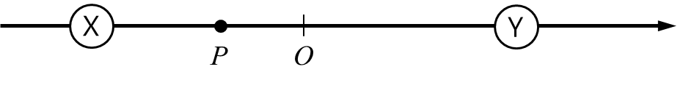
Који од цртежа коректно приказује линије електричног поља пре стављања негативног наелектрисања у тачку P?
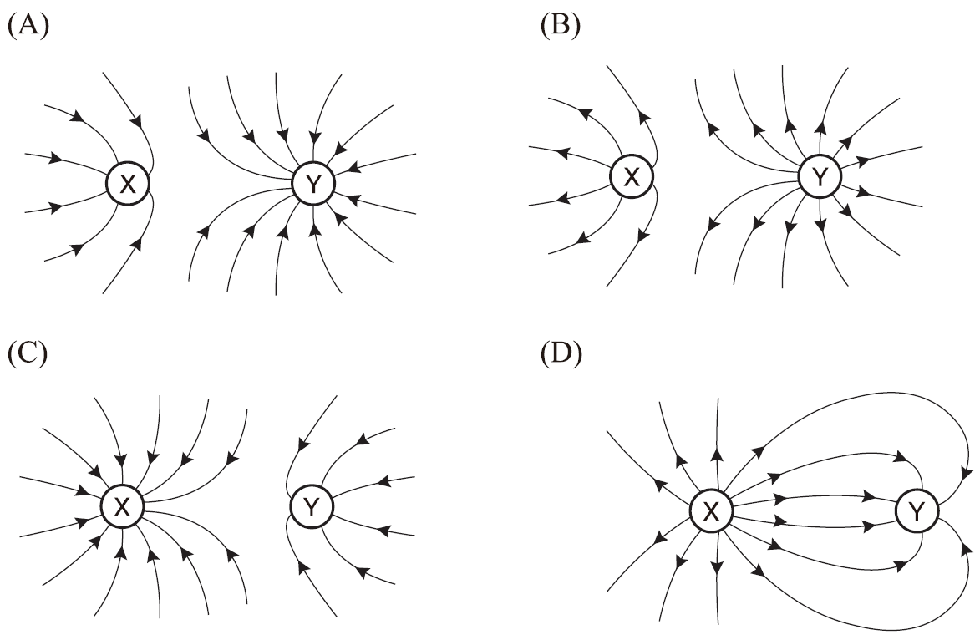

19.
На слици је приказано струјно коло које садржи два извора, пет отпорника и један кондензатор.
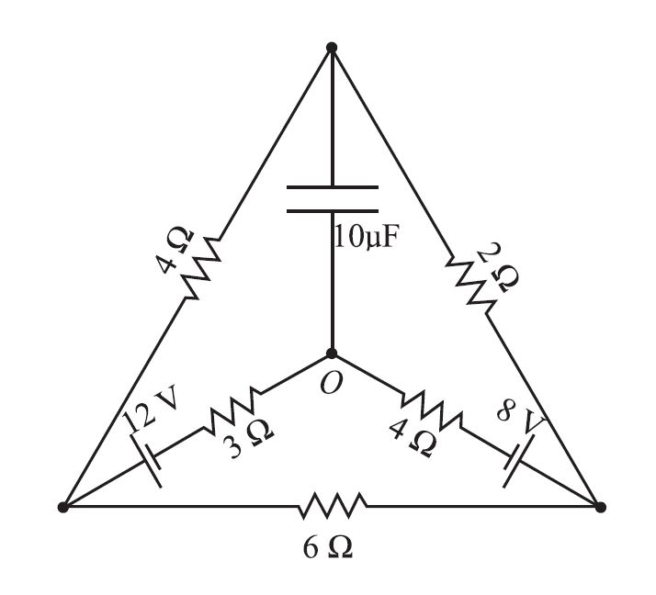
Колика струја протиче кроз отпорник отпорности 3Ω након довољно времена?
(A) 0.1 A (B) 0.2 A (C) 0.4 A (D) 0.8 A

20.
Слика приказује два струјна кола која садрже калеме и ЛЕД диоде (LEDs light-Emitting Diodes). Боје ЛЕД диода у левом колу су црвена и наранџаста, док су боје диода у десном колу жута и плава. Диода означена  светли када струја тече удесно док диода светли када струја тече улево. Магнет се креће између калемова у наредном распореду O→P→O→Q→O. Претпоставите да се струја индукује само у левом калему када се магнет креће између O и P, а у десном само када се креће између O и Q.
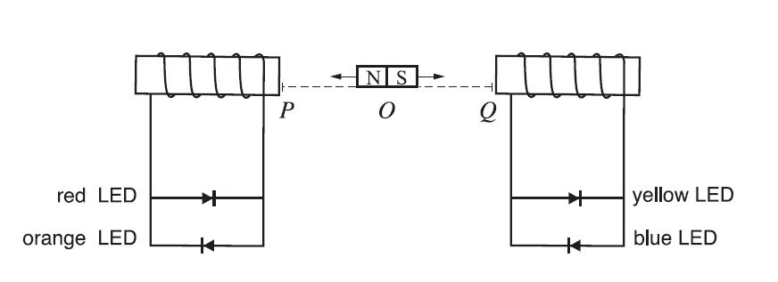
Плава ЛЕД
Жута ЛЕД
Наранџ. ЛЕД
Црвена ЛЕД
Који је редослед паљења ЛЕД диода при кретању магнета по редоследу O→P→O→Q→O?
(A) црвено – наранџасто – жуто – плаво
(B) наранџасто – црвено – плаво – жуто
(C) црвено – наранџасто – плаво – жуто
(D) наранџасто – црвено – жуто – плаво

[ БИОЛОГИЈА]

21.
Процеси и реакције које описују циклус азота у природи су компликовани. На слици испод су приказани делови циклуса азота.
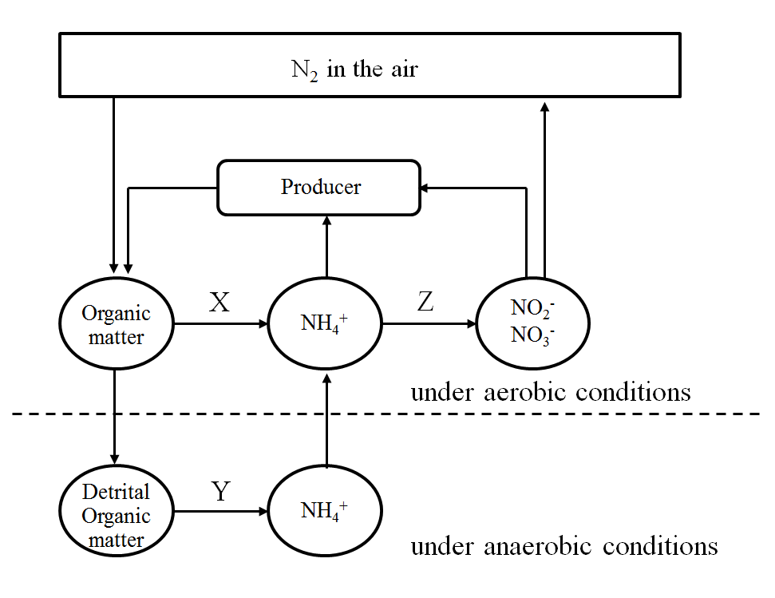

Под анаеробним условима
Под аеробним условима
Произвођач
Преводи:
Organic matter - Органска материја
Detrital organic matter – разградива орг. материја
у ваздуху
Који од одговора A до D наводи само тачне тврдње приказане у доњем оквиру?
- Атмосферски азот (N₂) се помоћу биљака и људи везује за органске молекуле који садрже азот.
- X и Y су процеси деградације изазвани бактеријама.
- Z је процес денитрификације изазван бактеријама.
- Биљке учествују у процесу претварања NH₄⁺, NO₃⁻ и NO₂⁻ у органске молекуле који садрже поменуте јоне тако што их уносе у себе.

(A) ①, ② (B) ①, ③ (C) ②, ③ (D) ②, ④

22.
Слика испод приказује расподелу рецепторских ћелија X (тачкаста линија) и Y (линија са цртицама) у ретини (мрежњачи)..

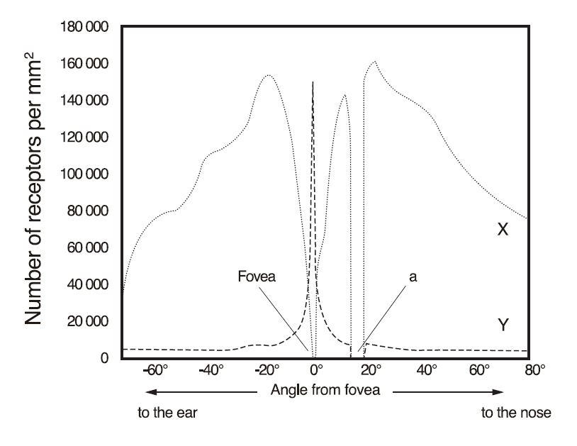
Ка носу
Ка уху
Превод:
Number of receptors per -
Број рецептора по
Угао од жуте мрље
жута мрља

Који од одговора A до D наводи само тачне тврдње приказане у доњем оквиру?

- X су најчешће смештени у центру ретине.
- X су мање осетљиви на светлост него Y.
- “a” је положај слепе мрље.
- $\frac{Број ћелија X}{Број ћелија Y}$ је много већи код ноћних животиња (које су активне ноћу) него код дневних (које су активне дању).

- ①, ② (B) ①, ③ (C) ②, ③ (D) ③, ④

23.
ДНК (DNA) је изграђена од два ланца (I и II), и један од ова два ланца се може користити као шаблон (узорак) за производњу информационе РНК (mRNA) процесом транскрипције. Подразумевати да фрагмент ДНК има 1000 парова база. Узмите да је однос база
(A+T) : (G+C) у двоструком ДНК ланцу 1:4. У табели испод је приказан састав ланаца I и II, при чему је информациона РНК (mRNA) транскрибована једним од ова два ланца.

 |  | Садржај база (број)
 |  | G | A | T | C | U | Збир
ДНК (DNA) ланци | I |  |  | 150 |  |  | 1000
ДНК (DNA) ланци | II |  |  |  | 500 |  | 1000
Информациона РНК (mRNA) |  |  |  |  | ( X ) | 150 | 1000

Која од поменутих изјава НИЈЕ тачна?
(A) Број X износи 350.
(B) Збир A+G у ланцу I је 550.
(C) Ланац II је корићен као узорак за информациону РНК (mRNA).
(D) Укупан број водоничних веза између база А и Т у ланцу је 400.

24.
На слици испод је приказан процес производње јајне ћелије и рани развој здраве оплођене јајне ћелије у људском репродуктивном систему.
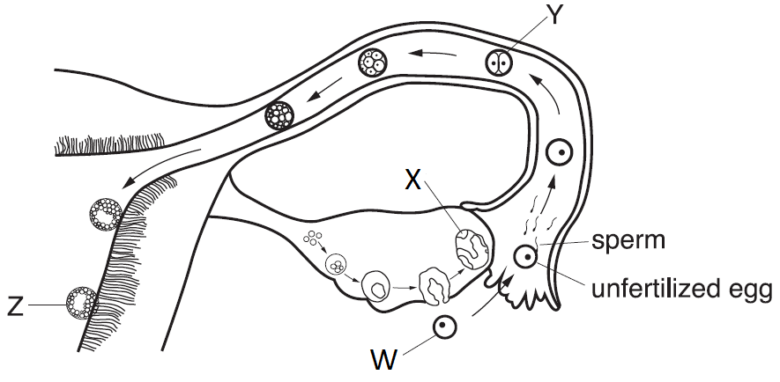
неоплођена јајна ћелија
сперма

Која од поменутих изјава НИЈЕ тачна?
(A) Три поларна тела су везана за W.
(B) X производи прогестерон.
(C) Број хромозома за сваку ћелију у Y износи 46.
(D) Z је у фази бластоцисте.

25.
У четири (I –IV) епрувете цеви је убачено по двадесет мува, а потом су затворене. Епрувете I и II су делимично покривене фолијом како би се заштитиле од излагања светлости, док III и IV нису покривене. Бројеви написани на епруветама у експериментима 1 и 2 показују расподелу мува одмах након што су биле изложене црвеној и плавој светлости, по реду.
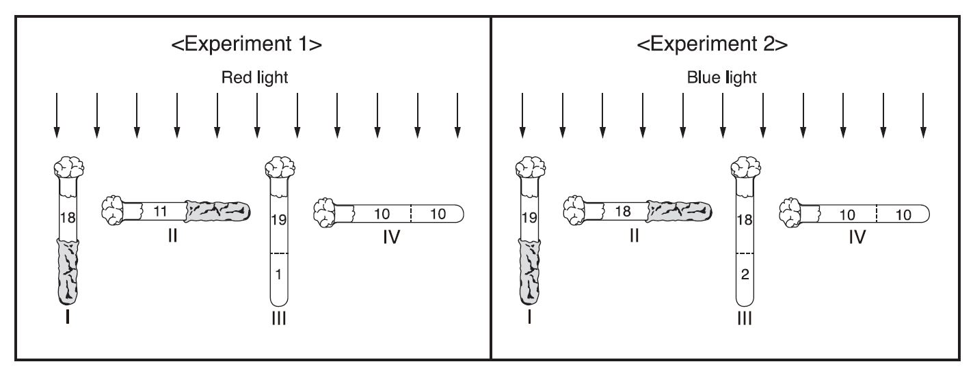
Плава светлост
Црвена светлост

Која од поменутих изјава о експериментима НИЈЕ тачна?
(A) Експерименти тестирају понашање (одговор) мува када су изложене црвеној светлости, плавој светлости и гравитацији.
(B) Епрувете II и IV служе за контролу утицаја светлосних параметара.
(C) Експеримент 1 показује да муве реагују на гравитацију, а ли не и на црвену светлост.
(D) Из експеримената 1 и 2 се може закључити да муве реагују на плаву светлост, али не и на црвену.

26.
Слика приказује вену и контраковане (згрчене) мишиће који је окружују у нози здраве особе.

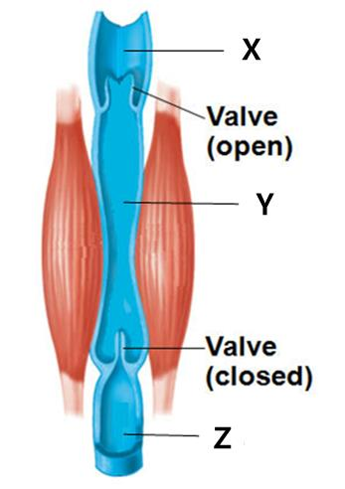
Зализак отворен
Зализак затворен

Који од одговора A до D наводи само тачне тврдње или тврдњу приказане у доњем оквиру?
- Крвни притисак у Y је већи него у X у овој ситуацији.
- Крв тече од X ка Y када се мишић опушта.
- Крв тече од Y ка Z када се мишић грчи (контракује).

(A) ① (B) ② (C) ①, ③ (D) ②, ③

27.
На графику је приказана промена релативне концентрације антитела X’ и Y’ у крви у зависноти од времена које је протекло од тренутка када су животиње изложене утицају антигена X и Y. Сматрати да претходно није било излагања деловању ниједног од ових атигена (X и Y).The figure below shows the change of relative concentrations of antibody X’ and Y’ in the blood depending on the time course when animals are exposed to antigen X and Y. The animals have not been previously exposed to antigen X or Y.

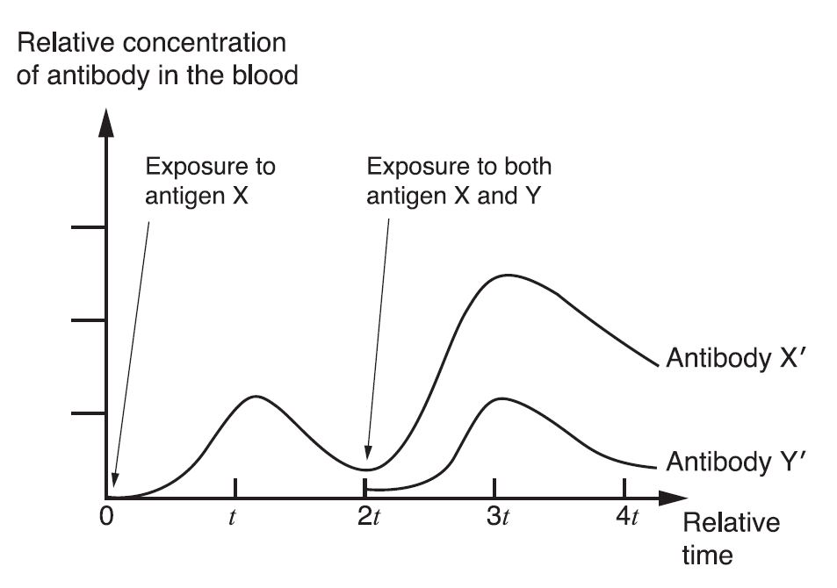
Релативно време
Антитела Y’
Антитела X’
Излагање
Атигенима Х иY
Излагање
атигену Х
Релативна концентрација антитела у крви

Који од одговора A до D наводи само тачне тврдње/у приказане/у у доњем оквиру?
- Без антигена X, антитела Y´ се неће производити у временском интервалу од 2t до 3t.
- Брз пораст антитела X´ у временском интервалу од 2t до 3t је последица деловања меморијских ћелија насупрот антигену X.
- Повећана производња антитела X´ у временском интервалу од 2t до 3t је због тога што антигени X и Y делују заједно.

(A) ① (B) ② (C) ①, ② (D) ②, ③

28.
На слици је приказана структура и кондензована стања хромозома.

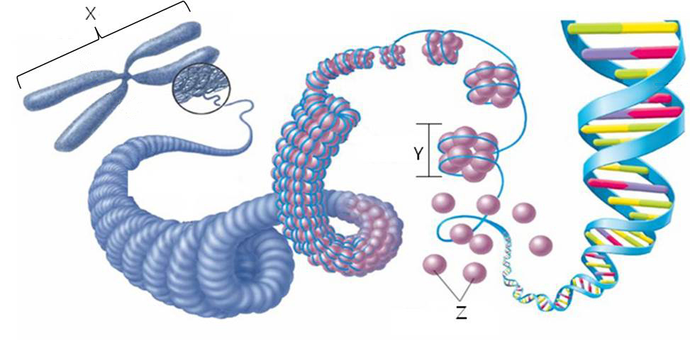

Који од одговора A до D наводи само тачне тврдње или тврдњу приказане у доњем оквиру?

- X се уочава у метафази циклуса деобе ћелије.
- Y је нуклеозом.
- Бактерија има Z .

(A) ① (B) ② (C) ①, ② (D) ②, ③

29.
У оквиру испод су објашњена три случаја природне селекције, а графици приказују три различита типа природне селекције.

- Пепељасти лептир је добио име по свом пепељастом изгледу и обојености крила и тела. Боја може да буде светла или тамна, при чему веома мало јединки може да има боју која је између ова два екстрема.
- Црвендаћи најчешће полажу четири јаја. Легла са већим бројем јаја могу довести до слабо ухрањених птичића, док легла са мањим бројем јаја могу проузроковати неодржив опстанак младих потомака.
- Одређене јединке популације жирафа које имају кратак врат не могу да досегну до лишћа дрвећа којим се најчешће хране. Због тога је расподела која описује дужине врата жирафа померена ка (фаворизованим) јединкама које имају већу дужину врата.

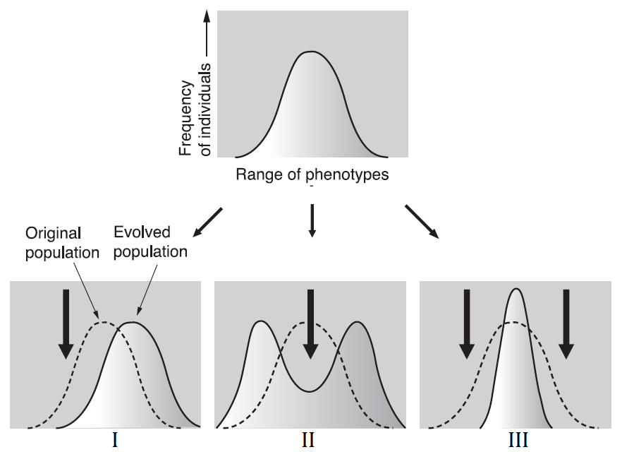
Почетна популација
Утицај околине
Превод:
Frequency of individuals -
Фреквенција јединки
Развијена популација
Опсег фенотипа

Које од наведених комбинација слике и објашњења је тачна?
(A) I - ③ (B) II - ② (C) II - ① и ② (D) III - ① и ③
30.
На слици испод су приказани уобичајени изгледи ћелија три различита жива организма (I, II и III).
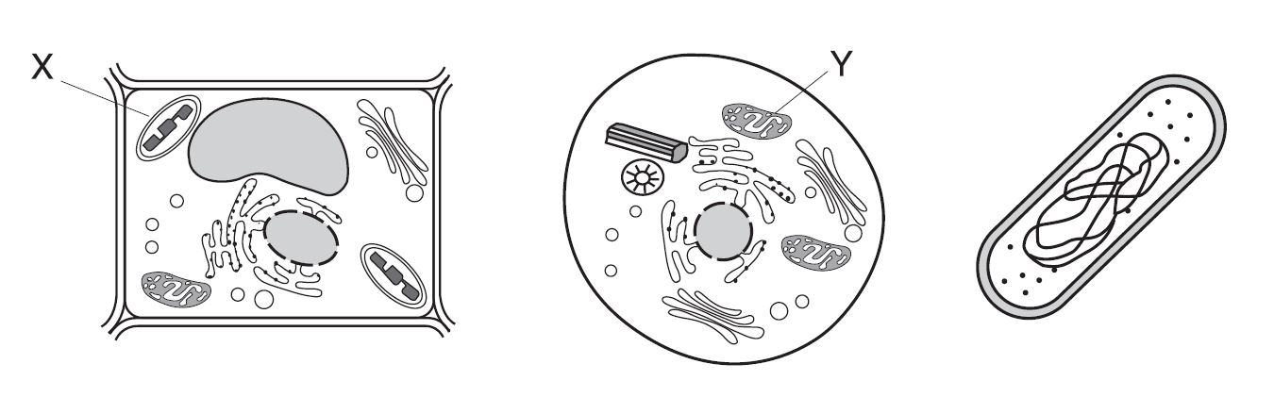
I II III

Која од следећих изјава је тачна?
(A) X у I се често среће унутар цијанобактерија (модрозелених алги).
(B) Ћелијски зид се може приметити код I и II.
(C) Мембрана (овој) језгра окружује језгро код III .
(D) Генетски материјал се може наћи у X и Y .Genetic materials can be found in X and Y.

